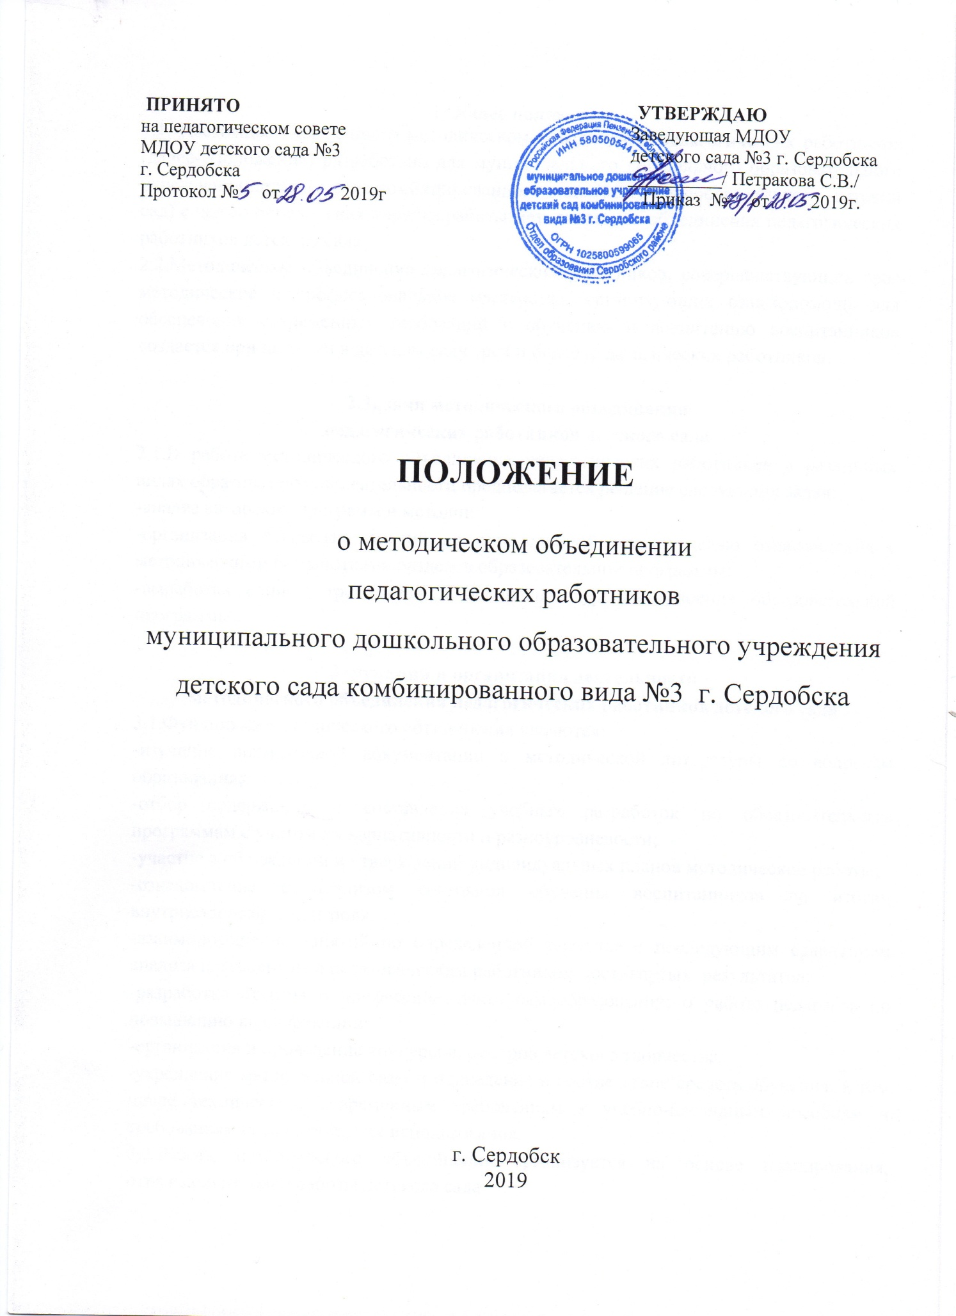

**1.Общее положения**

1.1. Настоящее Положение о методическом объединении педагогических работников (далее- Положение) разработано для муниципального дошкольного образовательного учреждения детского сада комбинированного вида №3 г. Сердобска (далее – детский сад) с целью определения порядка работы методического объединения педагогических работников детского сада.

2.2.Методическое объединение педагогических работников, совершенствующих свое методическое и профессиональное мастерство, организующих взаимопомощь для обеспечения современных требований к обучению и воспитанию воспитанников создается при наличии в детском саду трех и более педагогических работников.

**2.Задачи методического объединения**

**педагогических работников детского сада**

2.1.В работе методического объединения педагогических работников в различных видах образовательной деятельности предполагается решение следующих задач:

-анализ авторских программ и методик;

-организация открытых занятий по определенной теме с целью ознакомления с методическими разработками разделов образовательной программы;

-выработка единых требований в оценивании уровня освоения образовательной программы.

**3.Функции и организация деятельности**

**методического объединения педагогических работников детского сада**

3.1.Функциями методического объединения являются:

-изучение нормативной документации и методической литературы по вопросам образования;

-отбор содержания и составление учебных разработок по образовательным программам с учетом их вариативности и разноуровневости;

-участие в обсуждении и утверждении индивидуальных планов методической работы;

-ознакомление с анализом состояния обучения воспитанников по итогам внутрисадовского контроля;

-взаимопосещение занятий по определенной тематике с последующим сравнением анализа и самоанализа педагогическим работником достигнутых результатов;

-разработка отчетов о профессиональном самообразовании; о работе педагогов по повышению квалификации;

-организация и проведение конкурсов, смотров детского творчества;

-укрепление материальной базы и приведение в соответствие средств обучения, в том числе технических, современным требованиям к учебно-наглядным пособиям и требованиям безопасности их использования.

3.2.Работа методического объединения организуется на основе планирования, отражающего план работы детского сада.

3.3. Методическое объединение педагогических работников детского сада часть своей работы осуществляет на заседаниях, где анализируется или принимается к сведению информация о решении задач, изложенных в разделе 2 настоящего Положения.

3.4.Методическое объединение педагогических работников детского сада может организовать семинарские занятия, цикл открытых занятий по определенной тематике.

**4.Права методического объединения**

**педагогических работников детского сада**

4.1.Методическое объединение педагогических работников детского сада имеет право:

-решать вопрос о возможности организации платных образовательных услуг в соответствии с образовательными запросами населения;

-предлагать для обсуждения новые наглядно-методические пособия для обучения воспитанников.

**5.Обязанности членов методического объединения**

**педагогических работников детского сада**

5.1.Участник методического объединения обязан:

-иметь план профессионального самообразования;

-участвовать в заседаниях методического объединения, практических семинарах и т.д.;

-активно участвовать в разработке открытых мероприятий (занятий, конкурсов, смотров), стремиться к повышению уровня профессионального мастерства;

-знать современные направления развития методики воспитания, ознакомиться с Законом РФ «Об образовании в Российской Федерации», другими нормативными документами, регулирующими деятельность детского сада, требованиями к квалификационным категориям;

-владеть основами самоанализа педагогической деятельности.

**6.Управление деятельностью методического объединения**

**педагогических работников детского сада**

6.1.Методическим объединением руководит член педагогического коллектива.

6.2.План работы методического объединения утверждается заведующей детским садом.

6.3.За учебный год проводится не менее трех заседаний методического объединения педагогов, практических семинаров с организацией тематических открытых занятий.

**7. Порядок документирования**

7.1.Заседания методического объединения педагогических работников оформляются в виде протоколов.

7.2.Срок действия настоящего Положения не ограничен.

**ЛИСТ ОЗНАКОМЛЕНИЯ**

**работников муниципального дошкольного образовательного учреждения**

**детского сада комбинированного вида №3 г. Сердобска**

**с Положением о методическом объединении муниципального дошкольного образовательного учреждения детского сада комбинированного вида №3 г. Сердобска**

|  |  |  |  |  |
| --- | --- | --- | --- | --- |
| № п/п | Ф. И. О. работника | Должность | Роспись | Дата |
| 1. | Петракова С.В. | Заведующая ДОУ |  |  |
| 2. | Галанина С.В. | Заместитель заведующей по ВМР |  |  |
| 3. | БайковаЕ.Г. | Воспитатель |  |  |
| 4. | Берсанова Е.А. | Воспитатель |  |  |
| 5. | Исайкина Т.А. | Воспитатель |  |  |
| 6. | Младшева Л.В. | Воспитатель |  |  |
| 7. | Феоктистова Ю.А. | Воспитатель |  |  |
| 8. | Сурина Е.А. | Воспитатель |  |  |
| 9. | Костина Н.А. | Воспитатель |  |  |
| 10. | Кулакова Н.К. | Воспитатель |  |  |
| 11. | Ванина Т.А. | Воспитатель |  |  |
| 12. | Любавская Г.В. | Учитель-логопед |  |  |
| 13. | Федюнина В.Н. | Музыкальный руководитель |  |  |
| 14. |  |  |  |  |
| 15. |  |  |  |  |
| 16. |  |  |  |  |
| 17. |  |  |  |  |
| 18. |  |  |  |  |
| 29. |  |  |  |  |
| 20. |  |  |  |  |